


实验报告书

实验课堂表现 |  |  | 实验报告成绩 | 实验总成绩
A（ ） | B（ ） | C（ ）

实验名称：TensorFlow2.X环境下神经网络手写数字的识别

专业班级： 118230203
学 号： 11823020338
姓 名： 张振文
联系电话： 13075808821
指导老师： 彭 滔
实验时间： 2020年月

两江人工智能学院 XXX实验室（中心）

实验目的
本实验利用MNIST手写数字数据集，对模型进行训练，达到对手写数字进行识别。

实验原理
卷积神经网络是一类包含卷积计算且具有深度结构的前馈神经网络是深度学习的代表算法之一。卷积神经网络具有表征学习能力，能够按其阶层结构对输入信息进行平移不变分类。神经网络实质上是多层函数嵌套形成的数学模型。按照输入层，卷积层，池化层，卷积层，池化层，全连接层，输出层训练数据集，构建模型。

实验结果
MNIST数据集下
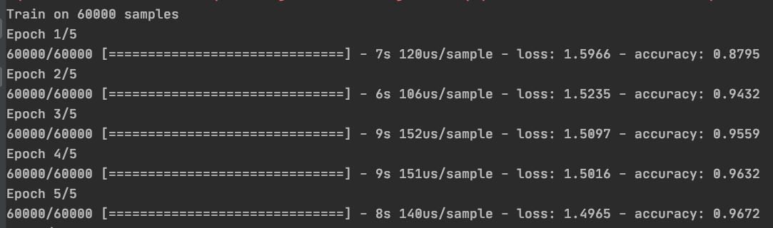

将手写数字图片转换成28x28像素格式
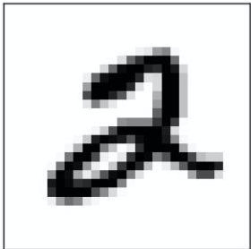
识别结果为 2
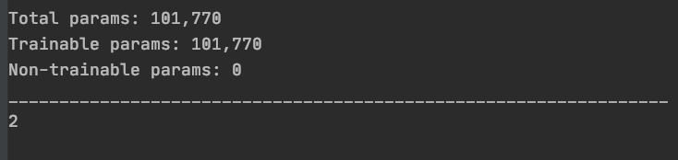

四、实验分析
在相同的模型情况下，提升数据集的量对模型的准确率提升十分明显，每个特征映射是一个28×28的神经元阵列，其中每个神经元负责从5×5的区域通过卷积滤波器提取局部特征。一般情况下，Dropout比率，在0和1之间，如rate=0.1，则dropout 10%的输入单元。滤波器数量越多，就会得出越多的特征映射，反映越多的原始图像的特征。

代码
import tensorflow as tf
import tensorflow.keras.datasets.mnist as mnist
import numpy as np
import PIL.Image as Image
import os
os.environ["KMP_DUPLICATE_LIB_OK"] = "TRUE"

(x_train, y_train), (x_test, y_test) = mnist.load_data()
x_train, x_test = x_train / 255.0, x_test / 255.0

# preprocessing data
model = tf.keras.models.Sequential([
tf.keras.layers.Flatten(input_shape=(28, 28)),
tf.keras.layers.Dense(128, activation='relu'),
tf.keras.layers.Dropout(0.2),
tf.keras.layers.Dense(10, activation='softmax')
])

model.compile(optimizer='adam',
loss=tf.keras.losses.SparseCategoricalCrossentropy(from_logits=True),
metrics=['accuracy'])

model.fit(x_train, y_train, epochs=5)
model.evaluate(x_test, y_test)

model.summary()

img = Image.open('test2.png').convert('L')
if img.size[0] != 28 or img.size[1] != 28:
img = img.resize((28, 28))

arr = []

for i in range(28):
for j in range(28):
# mnist 里的颜色是0代表白色（背景），1.0代表黑色
pixel = 1.0 - float(img.getpixel((j, i))) / 255.0
# pixel = 255.0 - float(img.getpixel((j, i))) # 如果是0-255的颜色值
arr.append(pixel)

Image._show(img)

arr1 = np.array(arr).reshape((1, 28, 28))

print(np.argmax(model.predict(arr1)))

